Métalliance, toujours un train d’avance
Le 19 octobre, la classe de 5ème1 du collège Jules Ferry de Génelard a visité l’entreprise locale Métalliance. Reçus par son P.D.G. Jean-Paul Meunier, les élèves ont eu le privilège d’assister à une présentation approfondie de l'entreprise. Forte de ses deux sites en Saône-et-Loire et de ses 125 employés, l’usine Métalliance est passée maître dans l'étude et la réalisation d’engins mobiles pour travaux souterrains. Sa spécialité ? Les trains sur pneus et les machines entièrement électriques utilisés lors des travaux en milieu confiné ou souterrain.
Métalliance, l’alliance de talents
Composée de trois départements : la chaudronnerie, l’usinage et l’assemblage, l’entreprise regroupe un bureau d’études avec des ingénieurs, des dessinateurs industriels collaborant étroitement avec l’atelier et ses ouvriers qualifiés : chaudronniers, assembleurs et ajusteurs. « Métalliance est une entreprise disposant de tous les métiers pour concevoir un objet de A à Z » explique M. Meunier, faisant découvrir aux élèves ses machines brevetées comme le train sur pneus. Mais à quoi sert ce dernier ?
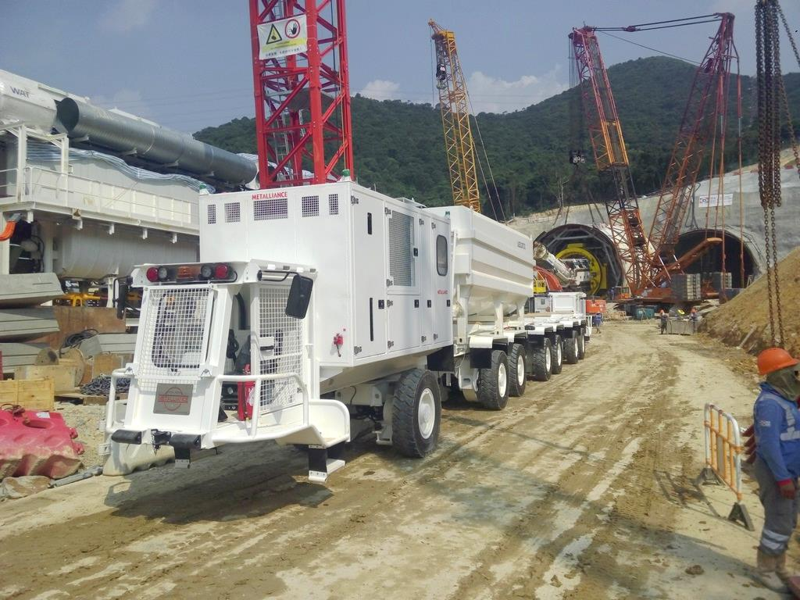

Le train sur pneus : made in France, made in Métalliance
Le train sur pneus est destiné à transporter des voussoirs (arcs de cercle servant à consolider l’intérieur des tunnels) et divers éléments nécessaires aux constructions souterraines. Doté d’une cabine de pilotage à chaque extrémité, ce véhicule innovant permet de manœuvrer dans un environnement contraignant où le demi-tour est impossible. Ses pneus s'adaptent à tous types de terrain. Terrains du monde entier puisque ce train a participé à la construction des métros de Miami, Sidney et Dubaï.
Le train sur pneus en pleine action à Lian Tang (Hong-kong)
D’une feuille blanche à Génelard au plus gros tunnel du monde à Seattle
« En partant d’une feuille blanche, nous sommes capables d’inventer, concevoir, tester, installer et former le personnel sur le terrain dans le monde entier » raconte M. Meunier. 65 % du chiffre d’affaires se fait à l’export, avec des commandes parfois cocasses, comme en Hollande, avec la construction souterraine d’une future ligne TGV pour ne pas abîmer les champs de tulipes en surface. Mais, c’est à Seattle que Métalliance a réalisé un grand exploit avec la percée du plus gros tunnel au monde d’un diamètre de 17,5 mètres, l’équivalent d’un immeuble de six étages !

Les engins propres : un pari sur l’avenir
« Produire des engins qui ne nuisent pas à l’environnement, sans fumée ni gaz toxique » voilà l’idée de Métalliance, soucieuse d’utiliser les énergies renouvelables. Aussi, en partenariat avec un laboratoire en recherche nucléaire, l’usine développe des machines totalement électriques, remplaçant les moteurs hydrauliques par des moteurs alimentés avec des batteries. Actuellement, ce sont les seuls au monde à proposer des véhicules autonomes, entièrement électriques évoluant dans des milieux confinés. Métalliance incarne ainsi l’excellence dans l’art de l’innovation.
Enthousiastes, les élèves ont apprécié cette visite : « Nous étions loin d’imaginer que cette entreprise devant laquelle nous passons tous les jours, était si indispensable dans l’univers des tunnels ».
La classe de 5ème1 du collège Jules Ferry de Génelard, Académie de Dijon

